大众茶馆竹桌椅、油纸伞样式
竹座椅套装80CM*80CM*80CM（桌子1张椅子4张）需打孔包安装
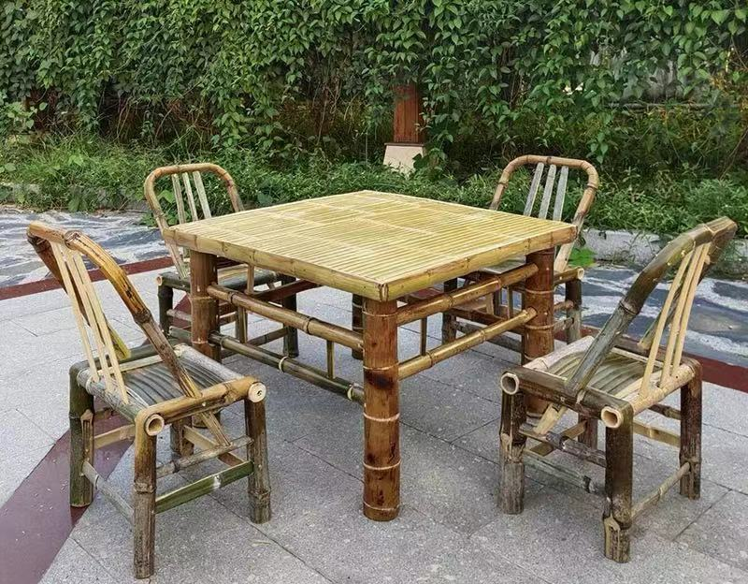
压缩颗粒木板80*80 需打孔包安装
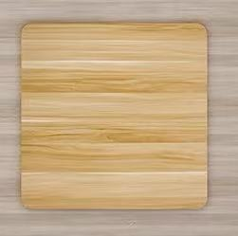
竹座椅套装70CM*70CM*70CM （桌子1张椅子4张）不打孔
遮阳油纸伞 直径2米
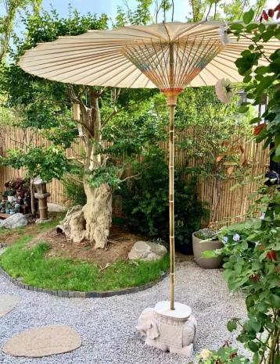

圆形水箱底座 底座尺寸50CM*14CM
